Практическая работа 1
Мини-проект «Электронная библиотека»
Тема: Проектирование и реализация базы данных «Электронная библиотека» в MS SQL Server
ФИО студента: Улзутуев Тимофей
Группа: ______________________
Дата: 10.09.2026
Реализовано на MS SQL Server 2022 (16.0.4275.2), клиент — SQL Server Management Studio 21. База данных: LibraryDB.
1. Постановка задачи
Цель работы — разработать структуру базы данных «Электронная библиотека» для хранения сведений о книгах, авторах, жанрах, читателях и выдаче книг, привести схему к третьей нормальной форме и реализовать её в MS SQL Server с ключами и ограничениями целостности.
База данных решает следующие задачи библиотекаря:
- хранить список книг с указанием автора и жанра;
- вести картотеку читателей с уникальным номером читательского билета;
- учитывать, какая книга, какому читателю и когда выдана;
- фиксировать факт возврата книги и срок, до которого её нужно вернуть;
- видеть активных читателей и книги, находящиеся на руках.
Требования к данным: каждая книга принадлежит одному автору и одному жанру; один читатель может взять много книг, и одна книга за время существования может побывать у многих читателей.
2. Определение сущностей и атрибутов
В базе выделено пять сущностей: Authors (авторы), Genres (жанры), Books (книги), Readers (читатели) и Loans (выдачи книг).
Authors — авторы
Атрибут | Тип данных | Ключ | Ограничения
AuthorID | int, IDENTITY(1,1) | PK | NOT NULL, автоинкремент
FullName | nvarchar(100) | — | NOT NULL
Country | nvarchar(50) | — | NULL допустим
BirthYear | smallint | — | CHECK: 1000–2100 или NULL

Genres — жанры
Атрибут | Тип данных | Ключ | Ограничения
GenreID | int, IDENTITY(1,1) | PK | NOT NULL, автоинкремент
GenreName | nvarchar(50) | — | NOT NULL, UNIQUE
Descr | nvarchar(200) | — | NULL допустим

Books — книги
Атрибут | Тип данных | Ключ | Ограничения
BookID | int, IDENTITY(1,1) | PK | NOT NULL, автоинкремент
Title | nvarchar(200) | — | NOT NULL
ISBN | char(13) | — | NOT NULL, UNIQUE
PublishYear | smallint | — | NOT NULL
Pages | int | — | NOT NULL, CHECK: Pages > 0
AuthorID | int | FK | NOT NULL, ссылка на Authors
GenreID | int | FK | NOT NULL, ссылка на Genres

Readers — читатели
Атрибут | Тип данных | Ключ | Ограничения
ReaderID | int, IDENTITY(1,1) | PK | NOT NULL, автоинкремент
FullName | nvarchar(100) | — | NOT NULL
CardNumber | char(8) | — | NOT NULL, UNIQUE — номер билета
Phone | nvarchar(20) | — | NULL допустим
Email | nvarchar(100) | — | NULL допустим
RegDate | date | — | NOT NULL, DEFAULT GETDATE()
IsActive | bit | — | NOT NULL, DEFAULT 1

Loans — выдачи книг
Атрибут | Тип данных | Ключ | Ограничения
LoanID | int, IDENTITY(1,1) | PK | NOT NULL, автоинкремент
BookID | int | FK | NOT NULL, ссылка на Books
ReaderID | int | FK | NOT NULL, ссылка на Readers
LoanDate | date | — | NOT NULL, DEFAULT GETDATE()
DueDate | date | — | NOT NULL, CHECK: DueDate >= LoanDate
ReturnDate | date | — | NULL, пока книга не возвращена

Пояснение по выбору типов. Для всех первичных ключей взят int с IDENTITY: компактно (4 байта), быстро индексируется, значение выдаёт сервер. Текстовые поля — nvarchar, потому что префикс N означает Unicode и обязателен для кириллицы; фиксированный char применён только там, где длина строго известна (ISBN — 13 символов, номер билета — 8). Для дат взят date, а не datetime: время здесь не нужно, а date занимает 3 байта вместо 8 и исключает ошибки сравнения из-за ненулевого времени. Признак активности читателя — bit, поле ReturnDate допускает NULL, и именно NULL означает «книга ещё на руках».
3. Нормализация
Исходная («плохая») таблица
До проектирования все сведения помещались в одну таблицу выдач:
Читатель | Телефоны | Книга | Автор | Страна автора | Жанр | Дата выдачи
Иванов И.И. | +7 900 111-22-33, +7 900 111-22-34 | Война и мир | Лев Толстой | Россия | Роман | 01.08.2026
Иванов И.И. | +7 900 111-22-33, +7 900 111-22-34 | Мастер и Маргарита | Михаил Булгаков | Россия | Роман | 20.08.2026
Петрова А.С. | +7 900 222-33-44 | Я, робот | Айзек Азимов | США | Фантастика | 25.08.2026

1NF — атомарность значений
Нарушение: в поле «Телефоны» записано несколько номеров через запятую, то есть значение не атомарно. Такую ячейку нельзя нормально искать и обновлять: запрос «найти читателя по номеру» превращается в поиск подстроки, а удаление одного номера требует разбора строки. Приведение к 1NF: одно поле — одно значение. Мы оставили в таблице читателя один основной телефон (Phone); при необходимости хранить несколько номеров заводится отдельная таблица ReaderPhones со ссылкой на читателя.
2NF — устранение частичных зависимостей
Нарушение: если ключом записи о выдаче считать пару (читатель, книга), то название книги и автор зависят только от книги, а телефон читателя — только от читателя, то есть от части составного ключа, а не от него целиком. Из-за этого данные дублируются: фамилия читателя и его телефон повторяются в каждой строке выдачи. Приведение к 2NF: сведения о книге вынесены в таблицу Books, сведения о читателе — в таблицу Readers, а таблица Loans хранит только сам факт выдачи и ссылки BookID и ReaderID.
3NF — устранение транзитивных зависимостей
Нарушение: в таблице книг поле «Страна автора» зависит не от книги, а от автора, то есть BookID → AuthorID → Country. Это транзитивная зависимость. Аналогично жанр хранился строкой, и одна и та же «Фантастика» могла быть записана с опечаткой в разных строках. Приведение к 3NF: создана таблица Authors (FullName, Country, BirthYear) и таблица Genres (GenreName, Descr), а Books ссылается на них внешними ключами AuthorID и GenreID.
Какие аномалии устранены
Аномалия | Как проявлялась до нормализации | Как решена
Избыточность | Фамилия и телефон читателя повторялись в каждой строке выдачи | Данные читателя хранятся один раз в Readers
Аномалия обновления | Смена страны автора требовала правки всех строк с его книгами; пропуск одной — противоречие | Страна хранится один раз в Authors
Аномалия вставки | Нельзя было завести автора или жанр, пока у него нет ни одной выданной книги | Authors и Genres существуют независимо
Аномалия удаления | Удаление последней выдачи книги стирало и сведения о самой книге и её авторе | Books и Authors не зависят от Loans
Разнобой значений | «Фантастика» / «фантастика» / «Фантастик» как разные жанры | GenreName вынесен в справочник с UNIQUE

Итог: все пять таблиц находятся в 3NF — каждое поле атомарно, каждый неключевой атрибут зависит от всего первичного ключа и только от него.
4. Реализация в MS SQL Server
База данных LibraryDB создана на сервере MS SQL Server 2022, таблицы созданы с первичными и внешними ключами и ограничениями NOT NULL, UNIQUE, CHECK и DEFAULT. Ниже приведены снимки экрана и итоговый скрипт, который полностью воспроизводит структуру.
4.1. Созданная база данных и таблицы в обозревателе объектов
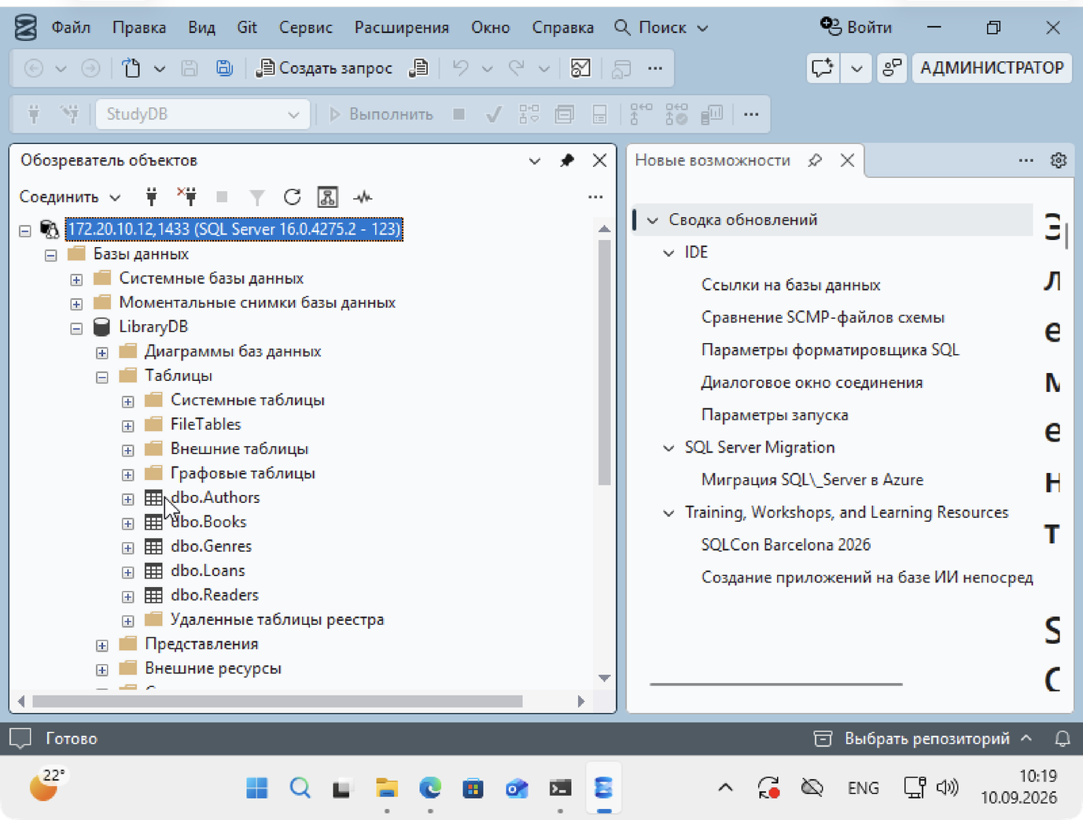
Рисунок 1 — База LibraryDB и её таблицы в обозревателе объектов
4.2. Структура таблицы и типы данных (конструктор таблиц)
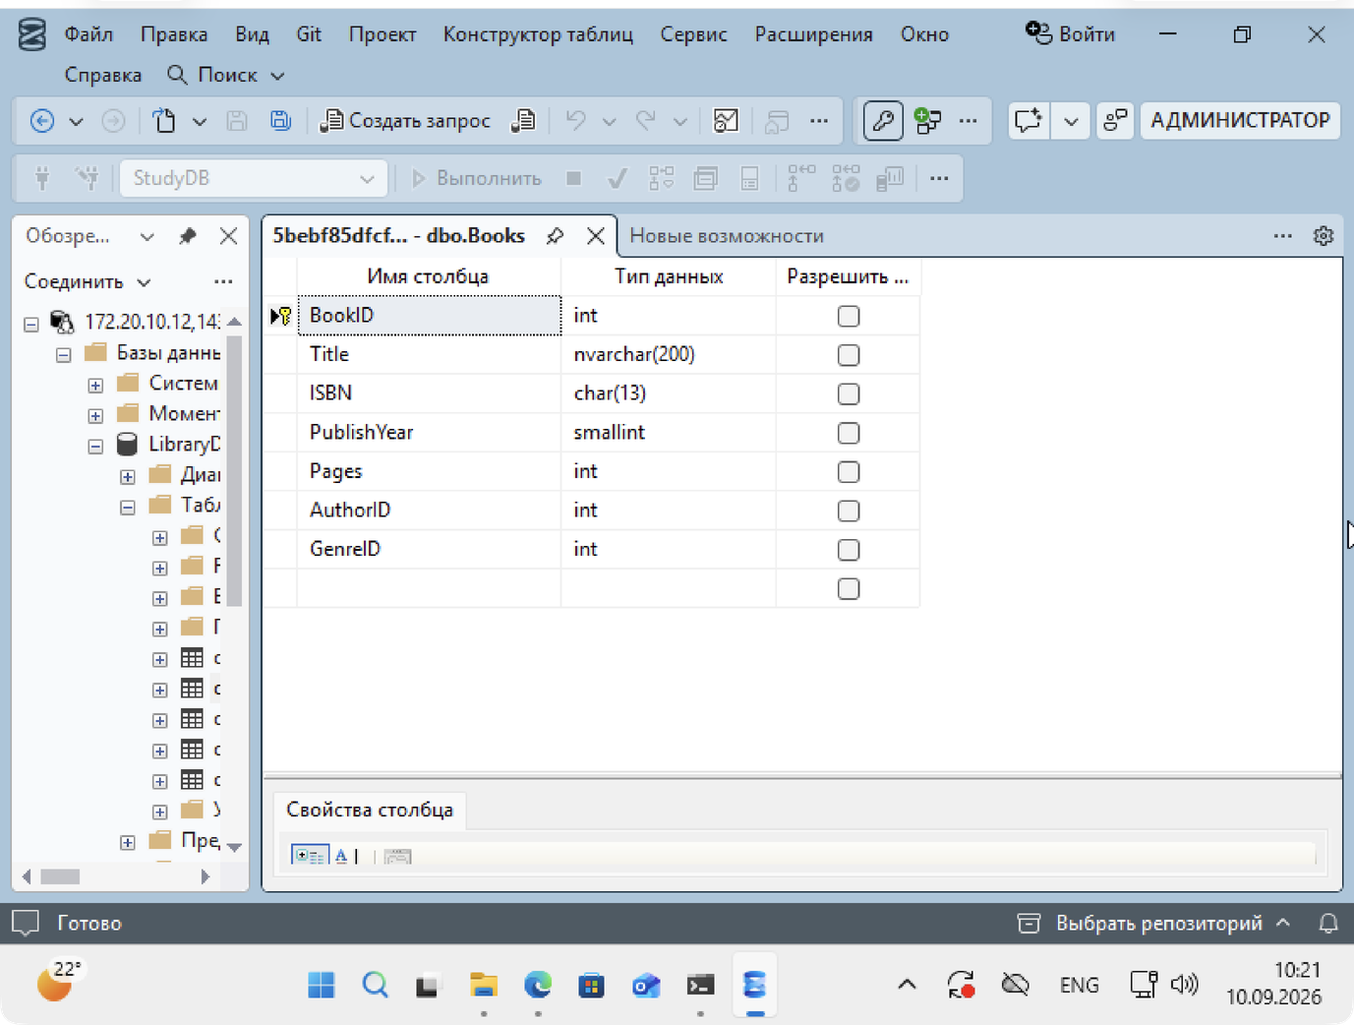
Рисунок 2 — Конструктор таблицы dbo.Books: столбцы, типы данных, первичный ключ
4.3. Ключи и ограничения
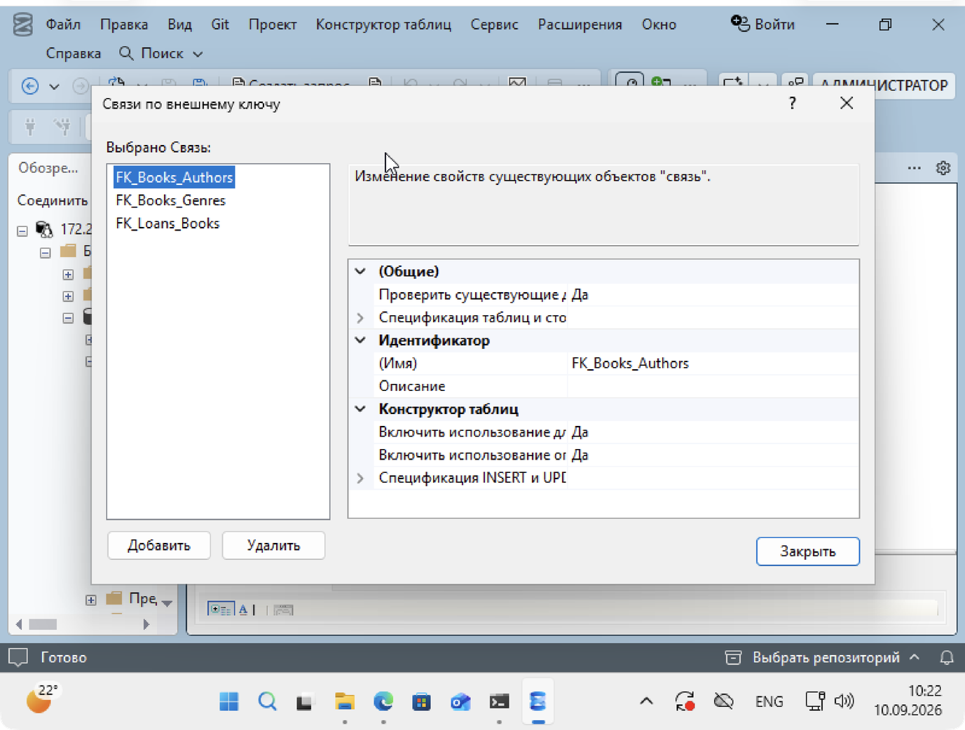
Рисунок 3 — Внешние ключи таблицы Books: FK_Books_Authors, FK_Books_Genres, FK_Loans_Books
4.4. Заполнение таблиц тестовыми данными
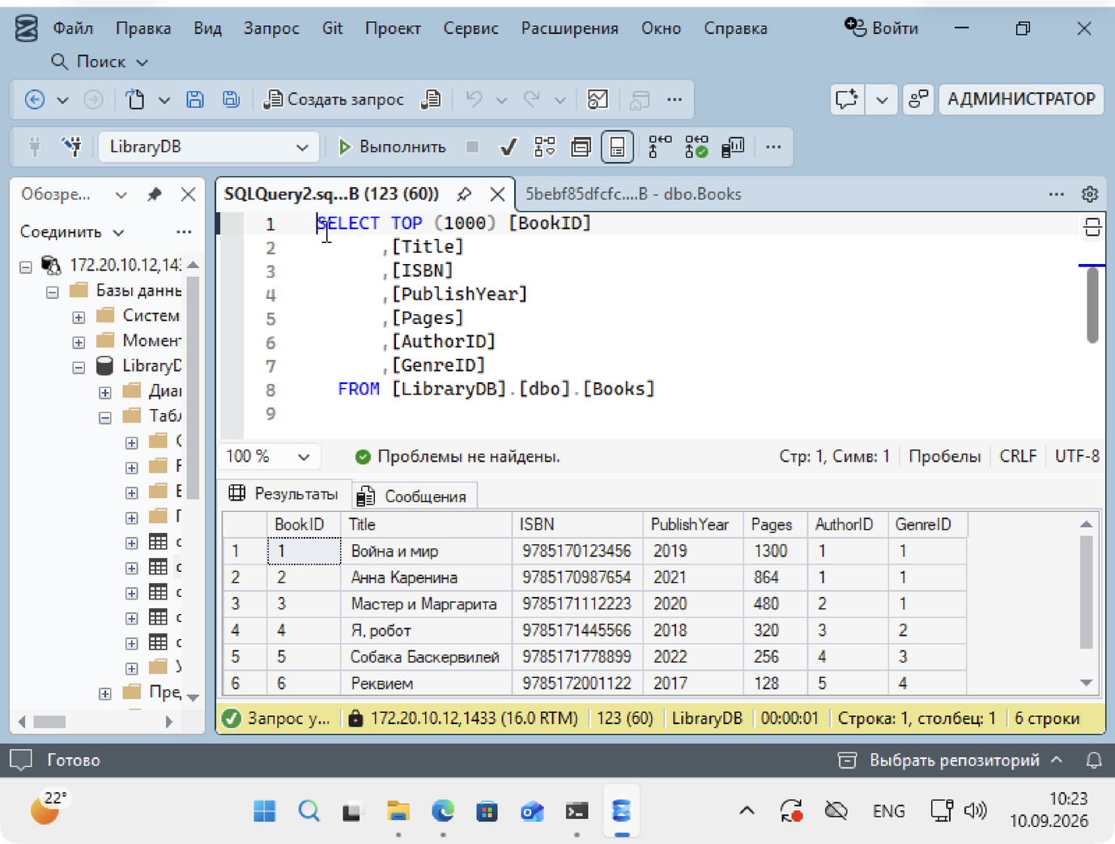
Рисунок 4 — Тестовые данные таблицы Books (запрос «Выбрать первые 1000 строк»)
4.5. Скрипт создания структуры
CREATE DATABASE LibraryDB;
GO
USE LibraryDB;
GO

CREATE TABLE Authors (
AuthorID INT IDENTITY(1,1) NOT NULL CONSTRAINT PK_Authors PRIMARY KEY,
FullName NVARCHAR(100) NOT NULL,
Country NVARCHAR(50) NULL,
BirthYear SMALLINT NULL,
CONSTRAINT CK_Authors_BirthYear
CHECK (BirthYear IS NULL OR BirthYear BETWEEN 1000 AND 2100)
);

CREATE TABLE Genres (
GenreID INT IDENTITY(1,1) NOT NULL CONSTRAINT PK_Genres PRIMARY KEY,
GenreName NVARCHAR(50) NOT NULL CONSTRAINT UQ_Genres_Name UNIQUE,
Descr NVARCHAR(200) NULL
);

CREATE TABLE Books (
BookID INT IDENTITY(1,1) NOT NULL CONSTRAINT PK_Books PRIMARY KEY,
Title NVARCHAR(200) NOT NULL,
ISBN CHAR(13) NOT NULL CONSTRAINT UQ_Books_ISBN UNIQUE,
PublishYear SMALLINT NOT NULL,
Pages INT NOT NULL,
AuthorID INT NOT NULL,
GenreID INT NOT NULL,
CONSTRAINT FK_Books_Authors FOREIGN KEY (AuthorID) REFERENCES Authors(AuthorID),
CONSTRAINT FK_Books_Genres FOREIGN KEY (GenreID) REFERENCES Genres(GenreID),
CONSTRAINT CK_Books_Pages CHECK (Pages > 0)
);

CREATE TABLE Readers (
ReaderID INT IDENTITY(1,1) NOT NULL CONSTRAINT PK_Readers PRIMARY KEY,
FullName NVARCHAR(100) NOT NULL,
CardNumber CHAR(8) NOT NULL CONSTRAINT UQ_Readers_Card UNIQUE,
Phone NVARCHAR(20) NULL,
Email NVARCHAR(100) NULL,
RegDate DATE NOT NULL CONSTRAINT DF_Readers_RegDate DEFAULT (GETDATE()),
IsActive BIT NOT NULL CONSTRAINT DF_Readers_IsActive DEFAULT (1)
);

CREATE TABLE Loans (
LoanID INT IDENTITY(1,1) NOT NULL CONSTRAINT PK_Loans PRIMARY KEY,
BookID INT NOT NULL,
ReaderID INT NOT NULL,
LoanDate DATE NOT NULL CONSTRAINT DF_Loans_LoanDate DEFAULT (GETDATE()),
DueDate DATE NOT NULL,
ReturnDate DATE NULL,
CONSTRAINT FK_Loans_Books FOREIGN KEY (BookID) REFERENCES Books(BookID),
CONSTRAINT FK_Loans_Readers FOREIGN KEY (ReaderID) REFERENCES Readers(ReaderID),
CONSTRAINT CK_Loans_Due CHECK (DueDate >= LoanDate),
CONSTRAINT CK_Loans_Return CHECK (ReturnDate IS NULL OR ReturnDate >= LoanDate)
);

4.6. Тестовые данные
Каждая таблица заполнена: Genres — 5 строк, Authors — 5, Books — 6, Readers — 5, Loans — 6. Результат объединяющей выборки:
ID | Название | Автор | Жанр | Год | Стр.
1 | Война и мир | Лев Толстой | Роман | 2019 | 1300
2 | Анна Каренина | Лев Толстой | Роман | 2021 | 864
3 | Мастер и Маргарита | Михаил Булгаков | Роман | 2020 | 480
4 | Я, робот | Айзек Азимов | Фантастика | 2018 | 320
5 | Собака Баскервилей | Артур Конан Дойл | Детектив | 2022 | 256
6 | Реквием | Анна Ахматова | Поэзия | 2017 | 128

Проверка работы ограничений: попытка добавить книгу с несуществующим AuthorID отклоняется сервером как конфликт внешнего ключа FK_Books_Authors, а попытка удалить автора, у которого есть книги, — как нарушение ссылочной целостности.

5. Проектирование базы данных
Диаграмма базы данных
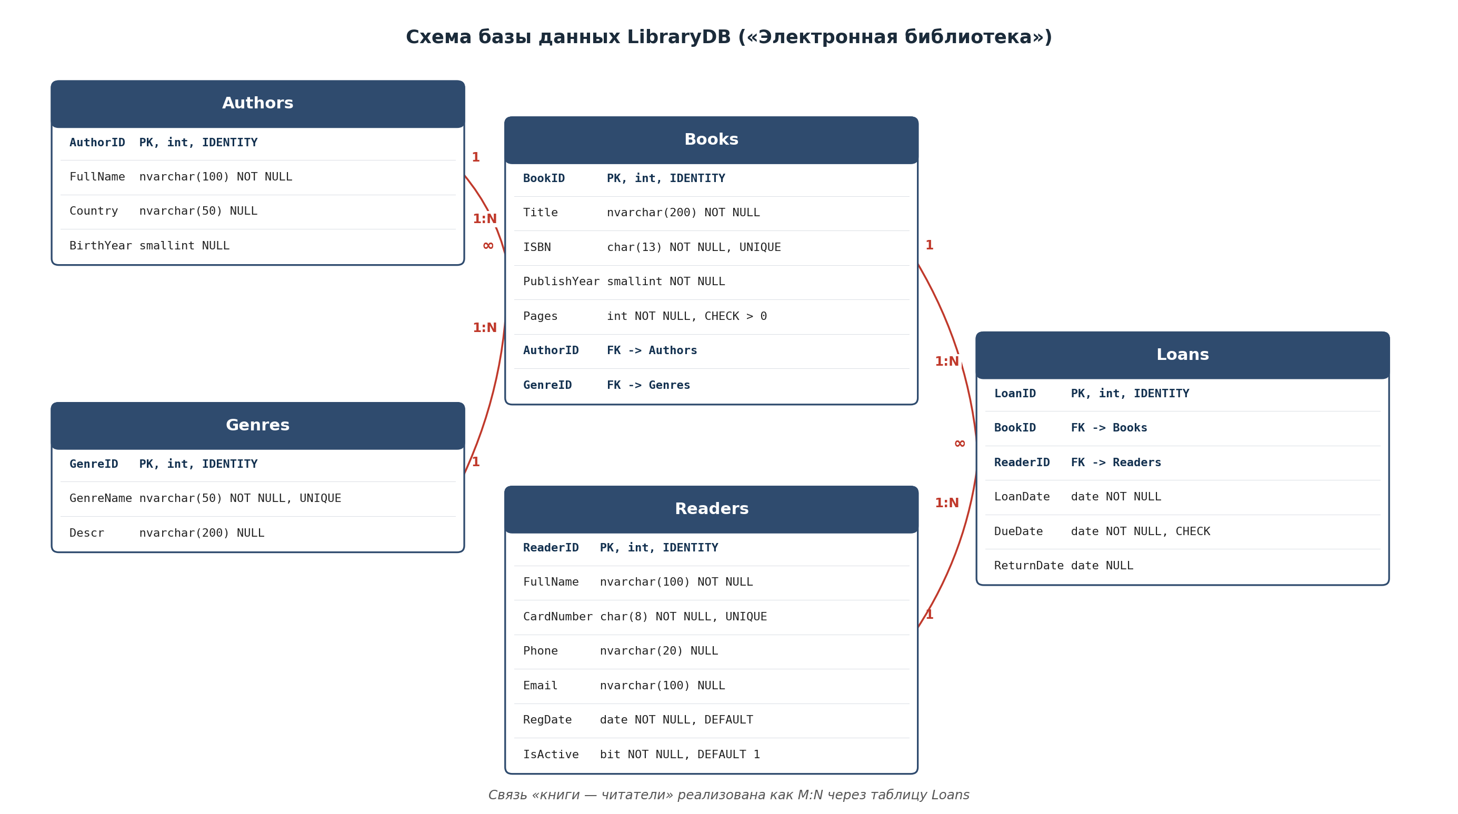
Рисунок 5 — Схема базы данных LibraryDB
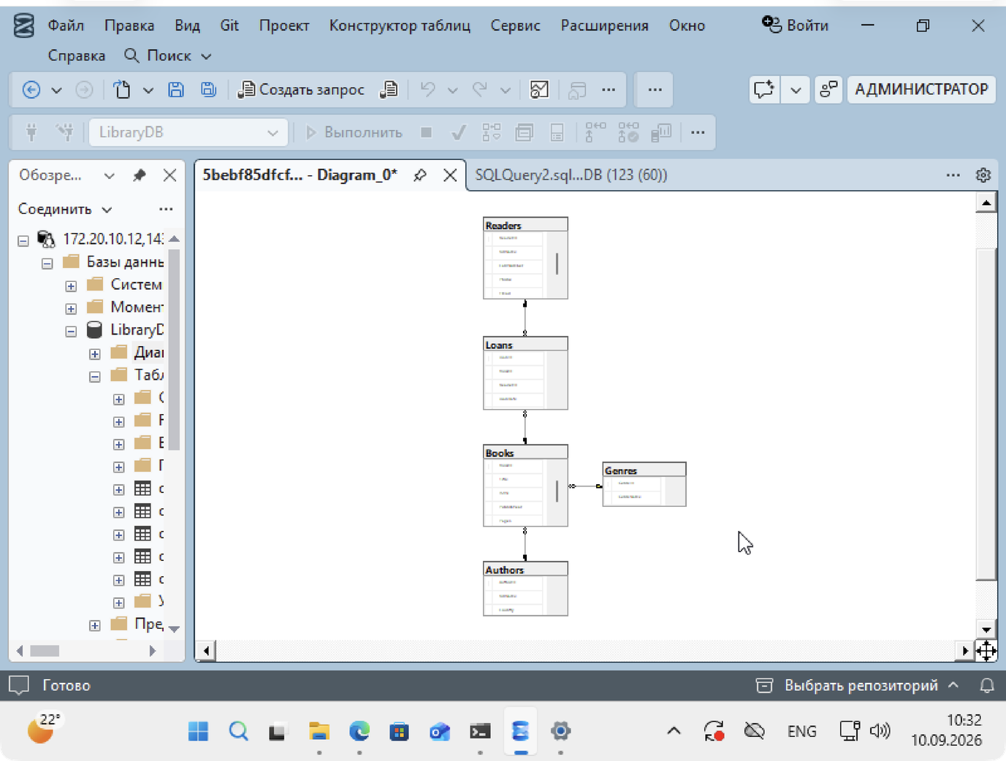
Рисунок 6 — Диаграмма базы данных, построенная средствами SSMS (Database Diagram)
Описание связей
Связь | Тип | Как реализована | Смысл
Authors → Books | 1:N | FK_Books_Authors: Books.AuthorID → Authors.AuthorID | У одного автора много книг, у книги один автор
Genres → Books | 1:N | FK_Books_Genres: Books.GenreID → Genres.GenreID | В одном жанре много книг, у книги один жанр
Books → Loans | 1:N | FK_Loans_Books: Loans.BookID → Books.BookID | Одну книгу выдавали много раз
Readers → Loans | 1:N | FK_Loans_Readers: Loans.ReaderID → Readers.ReaderID | Один читатель брал много книг
Books ↔ Readers | M:N | Через таблицу-связку Loans | Много книг у многих читателей

Связей типа 1:1 в схеме нет — они не потребовались. Такая связь появилась бы, если бы, например, мы вынесли редко используемые паспортные данные читателя в отдельную таблицу ReaderDetails с тем же первичным ключом ReaderID.
Связь «многие ко многим» между книгами и читателями не реализуется напрямую: в реляционной модели её всегда раскладывают на две связи 1:N через промежуточную таблицу. Здесь такой таблицей стала Loans, и она полезна вдвойне — хранит не только сам факт связи, но и её атрибуты: дату выдачи, срок возврата и дату фактического возврата.
6. Дополнительные задания
Задание 1. Таблица Genres
Добавлена таблица Genres (GenreID — PK, GenreName — NOT NULL и UNIQUE, Descr — описание жанра) и связана с Books внешним ключом FK_Books_Genres по полю GenreID. Ограничение UNIQUE на названии не даёт завести два одинаковых жанра и тем самым защищает от разнобоя в написании.
Задание 2. Заполнение таблиц
Все пять таблиц заполнены тестовыми данными в объёме от 5 до 6 строк каждая, что превышает требуемый минимум 3–5 записей. Данные согласованы между собой: каждая книга ссылается на существующего автора и жанр, каждая выдача — на существующую книгу и читателя.
Задание 3. Схема базы данных
Схема приведена в разделе 5. Диаграмма построена средствами SSMS через узел «Диаграммы баз данных» → «Создать диаграмму базы данных» и добавить в неё все пять таблиц: SSMS сам расставил линии связей по существующим внешним ключам (рисунок 6).
Задание 4 (творческое). Типовые отчёты библиотекаря
Отчёты описаны словами, без SQL-запросов, как требует задание.
Отчёт | Что показывает | Откуда берутся данные
Книги, находящиеся у читателей | Список книг на руках: название, автор, ФИО читателя, дата выдачи и срок возврата | Loans с пустым ReturnDate, соединённая с Books, Authors и Readers
Должники | Читатели, у которых срок возврата уже прошёл, а книга не сдана; с числом дней просрочки | Loans, где ReturnDate пуст, а DueDate меньше сегодняшней даты
Популярность жанров и книг | Сколько раз выдавалась каждая книга и каждый жанр за период — чтобы понять, что докупать | Loans, сгруппированные по книге и жанру за выбранный интервал дат
Активность читателей | Сколько книг взял каждый читатель, когда обращался последний раз, активен ли билет | Loans, сгруппированные по читателю, вместе с полем IsActive

7. Итоги и выводы
В ходе работы спроектирована и реализована база данных «Электронная библиотека». Удалось выделить пять сущностей — авторы, жанры, книги, читатели и выдачи — и развести их по отдельным таблицам вместо одной общей. Создана база LibraryDB, все таблицы получили первичные ключи на основе IDENTITY, а связи между ними закреплены четырьмя внешними ключами. Дополнительно заданы ограничения NOT NULL для обязательных полей, UNIQUE для ISBN, номера читательского билета и названия жанра, CHECK для количества страниц и срока возврата, а также значения по умолчанию для дат регистрации и выдачи. Каждая таблица заполнена тестовыми данными, и работа ограничений проверена на заведомо неверных операциях.
Основная сложность при нормализации возникла на переходе к третьей нормальной форме: не сразу очевидно, что страна автора относится к автору, а не к книге, и что жанр, записанный строкой прямо в таблице книг, — это транзитивная зависимость, а не безобидное поле. Второй трудный момент — решение, где заканчивается нормализация: телефоны читателя можно было вынести в отдельную таблицу ради строгой 1NF, но для учебной задачи одного основного номера достаточно, и мы сознательно остановились на компромиссе. Ещё одним неочевидным местом оказалось поле ReturnDate: именно его пустое значение служит признаком того, что книга ещё на руках, и это пришлось зафиксировать как соглашение, а не додумывать при каждом запросе.
Реализованы связи двух типов. Четыре связи «один ко многим»: автор — книги, жанр — книги, книга — выдачи, читатель — выдачи. Одна связь «многие ко многим» между книгами и читателями получена не напрямую, а через таблицу-связку Loans, которая дополнительно хранит атрибуты самой связи — даты выдачи и возврата. Связей «один к одному» в схеме нет, поскольку не нашлось данных, которые имело бы смысл выносить в отдельную таблицу с тем же ключом.
Что можно улучшить в структуре. Стоило бы добавить поле с количеством экземпляров книги или отдельную таблицу экземпляров: сейчас нельзя выдать двум читателям две копии одной и той же книги. Полезно было бы завести справочник статусов выдачи вместо вычисления состояния по пустому ReturnDate, а также хранить историю изменения данных читателя. Для ускорения частых выборок напрашиваются индексы по Loans.ReaderID и Loans.BookID.
База легко расширяется. Сотрудники библиотеки добавляются таблицей Employees со ссылкой из Loans на того, кто выдал книгу; залы и стеллажи — таблицей Locations, связанной с экземплярами книг; штрафы за просрочку — таблицей Fines со ссылкой на выдачу. Каждое такое расширение не ломает существующую схему, а лишь добавляет новые таблицы и внешние ключи — именно ради этого структура и приводилась к третьей нормальной форме.
Приложение. Как воспроизвести работу
Полный скрипт создания базы и наполнения её данными сохранён в файле LibraryDB_full.sql. Чтобы воспроизвести работу: открыть SSMS, подключиться к серверу, открыть файл через «Файл → Открыть → Файл», выбрать базу master и выполнить скрипт клавишей F5. После выполнения нужно обновить узел «Базы данных» в обозревателе объектов клавишей F5 — появится LibraryDB со всеми пятью таблицами.

